pentru procedura de achiziție a serviciilor de elaborare a platformei online “Municipiul Chișinău – oportunități investiționale”
Prin procedura de achiziție: Achiziție de valoare mică
Cod CPV: 72413000-8

1. DATE DESPRE AUTORITATEA CONTRACTANTĂ

- Beneficiar: Direcția generală economie, comerț și turism.
- Autoritatea contractantă: Direcția generală economie, comerț și turism.
- Adresa: MD 2012, mun. Chişinău, str. Columna, 106
- Valoarea estimată: 250 000,00 lei, fără TVA

2. DESCRIERE GENERALĂ. INFORMAŢII.
Prezentul Caiet de sarcini face parte din documentația de atribuire și stabilește cerințele solicitate ofertanților pe baza cărora aceștia își vor elabora propunerile tehnice și cele financiare. Platforma online „Municipiul Chișinău – Oportunități Investiționale” are ca scop elaborarea și implementarea unui instrument inovativ pentru sectorul public și privat din Chișinău și suburbii. Aceasta va permite crearea semi-automată a fișelor de proiecte investiționale și publicarea acestora pe site-urile www.chisinau.md și www.invest.chisinau.md, facilitând vizibilitatea maximă pentru investitori, atât interni, cât și externi.
Scopul general al platformei online este:
- perfecţionarea instrumentelor de atragere a investitorilor străini şi autohtoni în municipiul Chișinău și suburbii;
- crearea unui climat investiţional favorabil în municipiul Chișinău pentru impulsionarea modernizării și dezvoltării social-economice a municipiului Chișinău și a suburbiilor (sate, comune, orașe).

Obiectivul de bază este de a conecta investitorii cu oportunitățile de investiție din sectorul privat și public. Platforma trebuie să faciliteze identificarea și evaluarea proiectelor de investiții, oferind informații detaliate și actualizate despre aceste oportunități. De asemenea, trebuie să permită interacțiunea directă între investitori și inițiatorii proiectelor pentru a stimula atragerea de capital, îmbunătățind astfel dezvoltarea economică și infrastructura regională.

.

3. TERMENI ȘI CONDIȚII PRIVIND UTILIZAREA ȘI ÎNTREȚINEREA BUNURILOR
Termenii și condițiile de prestare solicitați: 30 zile din data înregistrării contractului la Trezorerie.

4. SPECIFICAȚII TEHNICE ALE OBIECTULUI ACHIZIȚIEI
4.1 CERINŢELE PRIVIND PLATFORMA ONLINE

Stilul grafic, conceptul vizual și designul platformei online trebuie să fie similare cu pagina web www.investchisinau.md (secțiunea Harta Investițională), promovând municipiul Chișinău și suburbiile acestuia ca destinație pentru cele 19 regiuni în diverse proiecte investiționale în sectorul public și privat. Platforma trebuie să asigure informarea rapidă și concludentă a vizitatorilor privind cele mai importante proiecte, la un nivel înalt de interes.

Designul platformei online trebuie să asigure:
- Amplasarea efectivă a diferitelor tipuri de informație;
- Accesul eficient al utilizatorilor cu niveluri diferite de instruire și pregătire tehnică la conținutul diferitelor compartimente și rubrici ale paginii web;
- Logica perceperii și căutării informației;
- Reflectarea logică a informației și structurii paginii web pentru diferite programe de vizualizare și monitoare cu rezoluții diverse.

Pentru a asigura un nivel adecvat de accesibilitate la informație, platforma trebuie să funcționeze non-stop, 24 de ore din 24, 7 zile pe săptămână, cu intervenție minimă din partea factorului uman. De asemenea, este esențial să se sporească securitatea informației, protejând-o împotriva atacurilor externe și prevenind introducerea, fie accidentală, fie intenționată, a informațiilor eronate, precum și ștergerea materialelor de către utilizatorii cu drepturi privilegiate în cadrul sistemului de administrare.

Având în vedere conținutul informativ complex al platformei, este necesar să fie elaborat un mecanism de navigare bazat pe o logică intuitivă, care să permită vizitatorilor să se orienteze cu ușurință în funcție de interesele fiecărui grup țintă, efectuând un număr minim de acțiuni pentru a obține informația dorită.

Designul platformei trebuie să aibă o structură clară și ușor de înțeles, asigurându-se că informațiile cele mai relevante sunt evidențiate și că navigarea este comodă. Platforma trebuie să permită încărcarea rapidă a conținutului pe dispozitivele utilizatorilor și invers, acolo unde este permisă această opțiune.

De asemenea, trebuie să fie prevăzută posibilitatea de a introduce modificări în structura platformei și în elementele designului acesteia de către gestionarii platformei online.

4.1.1. FUNCȚIONALITATEA PLATFORMEI ONLINE

- Înregistrarea beneficiarilor proiectelor investiționale

1. Vizitatorii platformei au acces doar la funcționalitățile de vizualizare a Fișelor Investiționale publicate, Hărții interactive a Fișelor Investiționale și Generalizatorului de Rapoarte generate de platformă.

2. ,Utilizatorii Platformei vor fi:
2.1. Autorități publice (municipale).
2.2. Agenți economici:
2.2.1. Agenți economici privați.
2.2.2. Întreprinderi municipale și Societăți comerciale cu cota parte a municipiului Chișinău.
2.2.3. Întreprinderi municipale și Societăți comerciale cu cota parte a autorităților publice din suburbii în capitalul social.
2.2.4. Întreprinderi de stat și societăți comerciale cu cota parte a statului (Republica Moldova) în capitalul social.

- Blocul cu Fișele Investiționale publicate, inclusiv:

- Tabelul generalizator al Fișei Investiționale (Un clic pe ,,denumirea proiectului investițional” – vizualizarea pe harta spațială a municipiului Chișinău; două clicuri – deschiderea Fișa Investițională în format ,,pdf”) ;
- Prezentarea spațială a Fișei Investiționale (pe harta interactivă a municipiului Chișinău);
- Prezentarea în format textual (în format ,,pdf”) a Fișei Investiționale, precum și posibilitatea de a o printa și salva/download (pe stick, în calculator, etc).

- Informații generalizatoare (urmează să fie generate în mod automat), inclusiv:

(i) Autorități publice (municipiul Chișinău, orașe, sate, comune din componența municipiului Chișinău)
(ii) Agenți economici privați
(iii) Întreprinderi municipale și societăți comerciale cu cota parte a municipiului Chișinău
(iv) Întreprinderi municipale și societăți comerciale cu cota parte a autorităților publice din suburbii în capitalul social
(v) Întreprinderi de stat și societăți comerciale cu cota parte a statului (Republica Moldova) în capitalul social (vizualizare într-un tabel și grafic)

Harta interactivă a municipiului Chișinău cu punctele de amplasare a obiectelor investiționale

„Generalizator de rapoarte” – un bloc informațional cu posibilitatea generalizării unor rapoarte în format de tabel cu utilizarea tuturor variabilelor utile de:
- Istorii de succes
- Partenerii „Platformei”
- Linkuri utile

4.1.2. ANALIZA PUBLICULUI ŢINTĂ AL PLATFORMEI ONLINE

Pentru a asigura eficiența și impactul maxim al platformei online „Municipiul Chișinău Oportunități Investiționale”, este esențial să identificăm și să analizăm publicul țintă al acesteia. Această analiză va ghida dezvoltarea și funcționalitățile platformei, asigurându-se că acestea răspund nevoilor specifice ale utilizatorilor.

Potențialii vizitatori ai platformei online:
- Vizitatori străini;
- Jurnaliști și alți reprezentanți ai mass-media internaționali și din Republica Moldova;
- Bloggerii;
- Publicul larg;
- Oameni de afaceri.

Potențialii vizitatori ai platformei online pot fi vorbitori de mai multe limbi. Pentru optimizarea procesului de dezvoltare și mentenanță a platformei, la nivel de interfață, vor fi implementate limbile română, rusă și engleză, fiecare având interfețe separate.

Ținând cont că pe platforma online vor fi încărcate materiale în mai multe limbi, va fi necesară afișarea corectă a conținutului și funcționarea sistemului de căutare, care va permite găsirea articolelor și a materialelor anexate în următoarele limbi:
- Limba română;
- Limba engleză;
- Limba rusă.

4.2.TERMENUL ȘI ORDINEA DE EXECUTARE A LUCRĂRILOR

4.2. Executorul în termen de 3 luni de la semnarea actului de predare-primire a lucrărilor va efectua, gratis, menținerea (perioada de garanție 6 luni) care va include eliminarea erorilor și a defecțiunilor tehnice de funcționare a platforme online, fără implementarea unor funcționalități noi.

Înlăturarea neajunsurilor, depistate de Beneficiar în procesul de exploatare a platforme online, după finalizarea lucrărilor, în perioada de garanție, se va efectua de Executor din contul său în termen de () zile lucrătoare din momentul înaintării solicitării de către Beneficiar.
  - INSTRUIREA
La finele dezvoltării platformei cu aportul dezvoltatorului vor fi efectuate următoarele sesiuni de instruire:
- Instruirea redactorilor/moderatorilor referitor la structura platformei și plasarea
conținutului în cadrul acesteia. Numărul persoanelor instruite - 3.
- Instruirea responsabilului de partea tehnică, referitor la gestionarea platformei, și a
funcționalităților elaborate de dezvoltator.

  - CERINȚE CONCEPTUALE, FUNCȚIONALE ŞI TEHNICE DETALIATE ALE PLATFORMEI ONLINE

CERINȚE FAȚĂ DE DOCUMENTELE AFERENTE PLATFORMEI ONLINE

Aferent sistemului informațional vor fi realizate următoarele documente de referință:
- Descrierea soluției propuse;
- Descrierea argumentată a sistemului de management al conținutului paginii web și a motivelor de selectare a acestuia.
- Ghidurile necesare pentru administrarea și utilizarea sistemului de management al platformei online;
- Descrierea componentelor, resurselor hard, soft necesare pentru asigurarea soluției propuse.

    - CERINȚELE FAȚĂ DE DOCUMENTELE AFERENTE APLICĂRII
LA CONCURS
Documentele de explicare a viziunii și modului de implementare:
- Descrierea etapelor în care va fi derulat proiectul şi a responsabilităţilor părţilor în cadrul fiecărei etape;
- Informaţii despre costurile şi condiţiile de efectuare a lucrărilor de dezvoltare a platformei online;
- Informații despre condițiile de menţinere a platformei online pe perioada de garanţie (până la 6 luni după lansare);
- Informații despre costurile și condițiile de menţinere platformei online după perioada de garanţie pe parcursul a 12 luni.

CERINŢE FAŢĂ DE STRUCTURA PLATFORMEI ONLINE ŞI NAVIGARE

Platforma online este o resursă informațională multi-nivel, care va conține interfețe în trei limbi, având posibilitatea de a plasa materiale ce pot fi identificate prin diferite metode (navigare clasică, sistem de căutare, sistem de taguri/cuvinte cheie).

Structura platformei online este împărțită într-o zonă publică şi o zonă cu acces restricționat (acces numai pentru persoanele determinate de proprietarii proiectului împuterniciți cu roluri de administrare a conținutului sau de gestiune a sistemului).

Platforma online trebuie să permită actualizarea frecventă cu forțele personalului selectat de beneficiarii proiectului, ce nu au pregătire specială în domeniul designului sau a programării web. Din acest motiv toate funcțiile de administrare a site-ului trebuie să fie simplificate şi efectuate prin intermediul sistemului automatizat de management al conținutului.

STRUCTURA PLATFORMEI ONLINE
- Pagina Principală
Descrierea „Fișei Investiționale”
Descrierea investiției
- Descrierea situației existente
- Obiectivele Investiției
- Opțiuni pentru realizarea investiției
- Cerințele față de obiectul investiției
- Descrierea tehnică a obiectului de investiție

Locația obiectului de investiție
- Adresa
- Geolocația
- Amplasarea geospațială (pe Harta Google)
- Poze, etc.

Suma investiției
- Descrierea contribuției de capital

Date Generale
Despre municipiul Chișinău

Despre regiune
Date Generale
Oraș Chișinău
Comuna Băcioi
Comuna Bubuieci
Comuna Budești
Comuna Ciorescu
Oraș Codru
Comuna Colonița
Comuna Condrița
Oraș Cricova
Comuna Cruzești
Oraș Durlești
Comuna Ghidighici
Comuna Grătiești
Oraș Sîngera
Oraș Stăuceni
Comuna Tohatin
Comuna Trușeni
Oraș Vadu lui Vodă
Oraș Vatra

Populația
Pugetul Local
Suprafața
Învestiții

Utilități accesibile în localitate

Localitate |  | Utilități
- Oraș Chișinău  - Comuna Băcioi  - Comuna Bubuieci  - Comuna Budești  - Comuna Ciorescu  - Oraș Codru  - Comuna Colonița  - Comuna Condrița  - Oraș Cricova  - Comuna Cruzești  - Oraș Durlești  - Comuna Ghidighici  - Comuna Grătiești  - Oraș Sîngera  - Oraș Stăuceni  - Comuna Tohatin  - Comuna Trușeni  - Oraș Vadu lui Vodă  - Oraș Vatra |  | Racord la rețeaua de apă potabilă  (Prețul pentru unitate – 1 m³)  Racord la rețeaua de canalizare  (Prețul pentru unitate– 1 m³)  Racord la rețeaua de electricitate  (Prețul pentru unitate-kVt)  Racord la rețeaua de gaze naturale  (Prețul pentru unitate– 1 m³)  Racord la rețeaua de telefonie fixă și internet prin fibră optică  ( Da Nu)

**Tabelul cu prețurile la ”Utilități” (creare automată) - să fie o posibilitate pentru „Utilizator” să-l vizualizeze, pentru realizarea unor analize economice suplimentare (a fi afișat la informații utile pe Front page).

Aspecte Juridice Aplicabile proiectului investițional

- Parteneriat Public-Privat
- Investiție Directă
- Credite bancare
- Greenfield
- Brownfield
- Yellowfield
- Informații Utile.

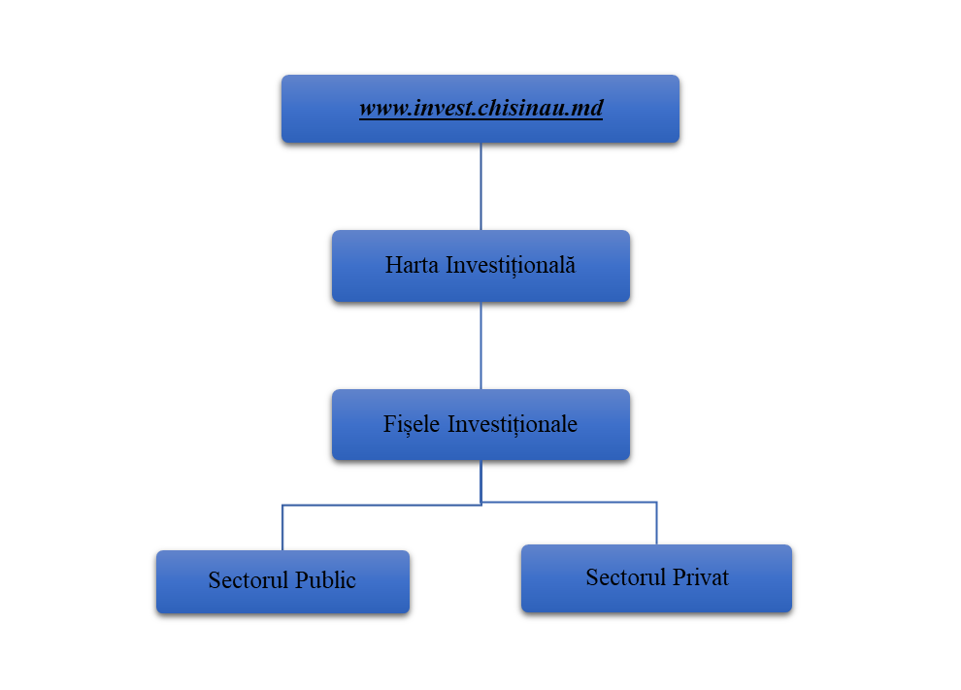

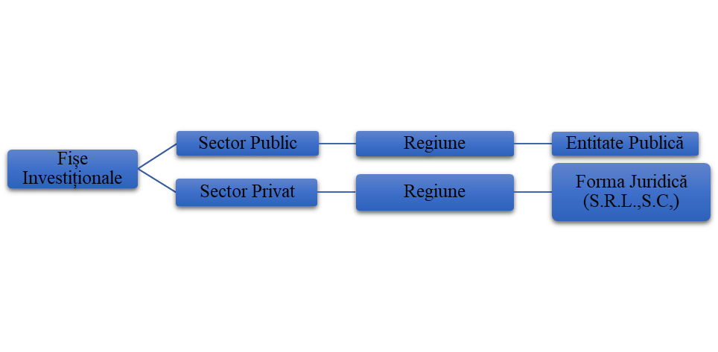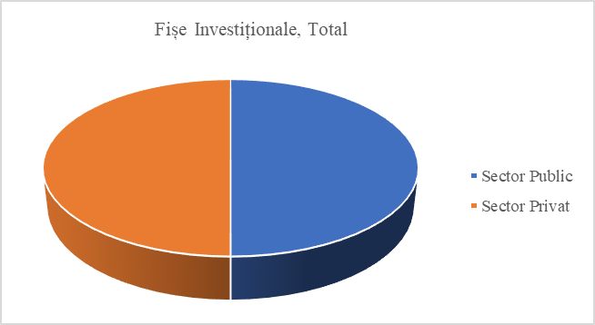

Procentul întreprinderilor înregistrate
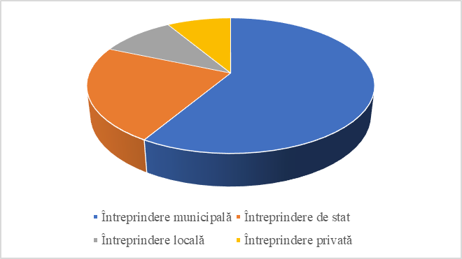

Procentul întreprinderilor înregistrate în cele 19 regiuni
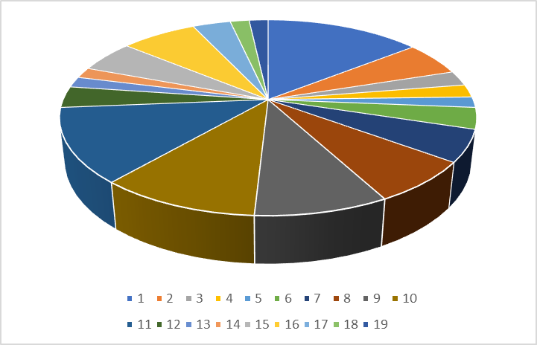

CERINŢE MINIME PRIVIND FIABILITATEA ŞI PRODUCTIVITATEA PLATFORMEI ONLINE:

- Viteza de generare a platformei online (timpul de răspuns) la frecvenţa medie pe zi de vizitare a paginii web oficiale nu trebuie să depăşească 5 secunde la o conexiune de tip DSL, cu viteză de până la 5 Mbs, timpul recomandabil fiind 0,6-0,8 secunde (din considerentele numărului de vizitatori a paginii-web oficiale pentru perioada de o lună, o zi şi concomitent);

- Număr mediu de utilizatori concurenţi suportați să fie de 1000;
- Număr minim de cereri/minut suportate să fie de 1000; Disponibilitate 99.9% (sau 24/7 exclusiv perioadele de mentenanţă);
- Capacitatea de a răspunde într-un timp rezonabil unui număr de cel puţin 50.000 de vizitatori unici, pe lună pentru pagina de internet;
- Capacitatea de a suporta cel puţin 60 de utilizatori interni cu diverse roluri, inclusiv, de administrare;
- Capacitatea de a suporta perioade lungi de trafic intens;
- Soluţionarea automată a erorii „404 – documentul nu a fost găsit”. Platforma respectivă trebuie să conţină elementele informative: mesajul de eroare şi referinţă la harta paginii-web oficiale, protecţie la completarea eronată a cîmpurilor în formele HTML: în cazul unei completări greşite trebuie să se afişeze mesajul care indică eroare de completare a cîmpului, precum şi caseta cu bare ce va sugera datele corecte;
- Protecţia contra erorilor premeditate la completarea de către utilizator a datelor din cîmpurile formelor HTML: formele HTML nu trebuie să permită executarea unor script-uri introduse în ele.

    - SISTEMUL DE GESTIUNE A CONŢINUTULUI INFORMAŢIONAL AL PLATFORMEI ONLINE
Sistemul de gestiune a conţinutului informaţional trebuie să asigure:
- posibilitatea de introducere, editare, ştergere de către persoane autorizate a informaţiilor textuale şi grafice de conţinut;
- posibilitatea de modificare a meniului platformei online oficiale, inclusiv a compartimentelor şi sub-compartimentelor pe nu mai puţin de trei niveluri de includere;
- posibilitatea utilizării unui sistem mono sau bifactorial de identificare a utilizatorilor care au dreptul de administrare a conţinutului informaţional şi a altor informaţii de pe platforma online;
- definirea unui model implicit de construire a platformei online pentru fiecare compartiment;
- posibilitatea de urmărire şi înscriere în registre de sistem (log-uri) a tuturor acţiunilor întreprinse de fiecare utilizator al sistemului de gestiune a conţinutului informaţional;
- posibilitatea de efectuare a arhivării complete (back-up), atît a componentei de conţinut informaţional al platformei online oficiale, cît şi a celei de program, existenţa unor proceduri de restabilire;
- Platforma online va fi configurată în limba română. Pagina configurată, va putea suporta încă două versiuni lingvistice care vor putea fi configurate ulterior, la necesitatea beneficiarului;
- traducerea meniurilor, submeniurilor, informațiilor se efectuează de Beneficiar;
- posibilitatea de a defini diferite grupe de utilizatori a platformei online care să posede drepturi diferite (setate arbitrar) de creare, modificare, ştergere, publicare a conţinutului informaţional al platformei online, a structurii sale şi a elementelor funcţionale;
- livrarea unui ghid pentru administratorul conţinutului informaţional.

Modificarea formatării HTML presupune modificarea aspectului exterior al elementelor informaţionale cu utilizarea HTML şi a stilurilor (modelelor) standarde pentru pagina-web oficială – CSS. Sînt supuse modificărilor doar acele caracteristici ale elementelor informaţionale pentru care este prevăzută modificarea.
Modificarea structurii presupune posibilitatea de modificare a caracteristicilor de amplasare reciprocă a elementelor informaţionale în platformă.
Trebuie să existe posibilitatea de a opera următoarele manipulări cu elementele informaţionale ale fiecărui sub-compartiment:
- modificarea caracteristicilor: denumire, înştiinţare;
- modificarea textului HTML al descrierii complete;
- legătura cu alte elemente informaţionale: alte tipuri de elemente informaţionale, fişiere pentru descărcare, alte resurse Internet, pagini interne ale platformei online;
- modificarea şablonului (modelului) de construcţie a platformei.
Datele pot fi păstrate în sistem în două moduri: în sistemul de fişiere al serveruluiweb, în formă de fişiere separate, sau într-o bază relaţională de date. Pentru păstrarea informaţiilor structurate în fişiere se recomandă a se utiliza formatul XML (ca excepţie se admite utilizarea formatului HTML). La elaborarea, menţinerea şi administrarea platformei online, se vor conduce de legislaţia în vigoare şi standardele naţionale în domeniul asigurării securităţii informaţionale şi protecţiei informaţiei.

- CAPACITATEA TEHNICĂ ŞI/SAU RPOFESIONALA A OFERTANTULUI

  - Pentru ca oferta să fie declarată admisibilă, ca cerințe obligatorii, ofertantul trebuie să prezinte, următoarele documente:
    - Formularul standard al Documentului Unic de Achiziții European (DUAE).
    - Dovada înregistrării persoanei juridice
5.1.3.Cererea de participare (Anexa nr.7 din documentația standard)
5.1.4. Declarația de eligibilitate
5.1.5. Declarație privind valabilitatea ofertei (Anexa nr.8 din documentația standard)
5.1.6. Propunerea tehnică
5.1.7. Propunerea financiară
5.1.8. Graficul de executare a serviciilor
5.1.9. Certificat de atribuire a contului bancar;
5.1.10. Certificatul cu privire la lipsa datoriilor față de bugetul de stat (eliberat de către Inspectoratul Fiscal de Stat);
5.1.11. Rapoarte financiare pentru perioada 2022-2023
5.1.12. Demonstrarea experienţei operatorului economic în domeniul de activitate aferent obiectului contractului ce urmează a fi atribuit, și anume:
5.1.12.1. Informație privind profilul companiei (experiență, resurse umane, capacități manageriale și tehnice în domeniu, informație referitoare la dotarea tehnică și competența profesională necesară etc.);
5.1.12.2. Lista principalelor prestări efectuate obiectului achiziției, elaborate anterior pe parcursul perioadei de 3 ani (2022-2024) conform Anexei nr. 12 din documentația standard, confirmată prin anexarea copiilor facturilor și actelor de primire-predare, a căror valoare să nu fie mai mică decât valoarea viitorului contract.;
5.1.12.3. Declaraţia privind dotările specifice, utilajul şi echipamentul necesar pentru îndeplinirea corespunzătoare a contractului Anexei nr. 13 din documentația standard.

5.1.13. Demonstrarea accesului la personalul necesar pentru îndeplinirea corespunzătoare a obiectului contractului ce urmează a fi atribuit, și anume:
5.1.13.1. Declarația privind personalul de specialitate propus pentru implementarea contractului conform Anexei nr. 14 din documentația standard.
5.1.13.2. CV-urile echipei ce va fi alocată pentru executarea contractului, incluse în anexa nr. 14 din documentația standard, cu indicarea studiilor, pregătirii profesionale și calificare specifice obiectului achiziție, inclusiv a:
- Manager de Proiect;
- Coordonator tehnic;
- Designer;
- Analist de sistem.

5.1.14. Informații despre condițiile de menţinere a paginii web online pe perioada de garanţie (până la 6 luni după lansare);
5.2. Documentele enumerate în pct. 5.1. al Caietului de Sarcini se vor prezenta conform condițiilor din pct. 11 al Anunțului de Participare.
5.3. Formularele vor fi încărcate de către Ofertant prin Sistemul informațional automatizat Registrul de Stat al Achizițiilor Publice (SIA RSAP), originalele fiind prezentate Beneficiarului pe suport de hârtie, confirmate prin aplicarea semnăturii persoanei responsabile și ștampilei umede agentului economic. În cazul prezentării unor copii de pe documentele în original, copiile vor fi confirmate prin aplicarea ștampilei umede a Ofertantului.

- CRITERIUL DE ATRIBUIRE A CONTRACTULUI

Evaluarea ofertelor şi ulterior atribuirea contractului de achiziție se va face respectând criteriul " cel mai bun raport calitate-preț " conform arlgoritmului descris în pct. 17 al Anunțului de Participare.

Conducătorul grupului de lucru Roman VITIUC

